HƯỚNG DẪN SỬ DỤNG HCM E-LEARNING
DÀNH CHO GIÁO VIÊN
Truy cập vào trang: https://lophoc.hcm.edu.vn để bắt đầu sử dụng
1. Đăng nhập
* C1: Đăng nhập bằng tài khoản của VietSchool
1. Tích tùy chọn Đăng nhập bằng tài khoản VietSchool
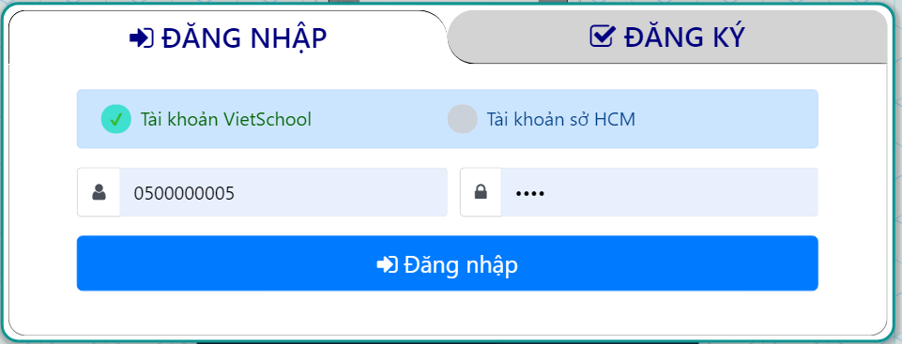
2. Nhập tên đăng nhập và mật khẩu dùng để đăng nhập vào VietSchool

* C2: Đăng nhập bằng tài khoản trang chuyentruong.hcm.edu.vn
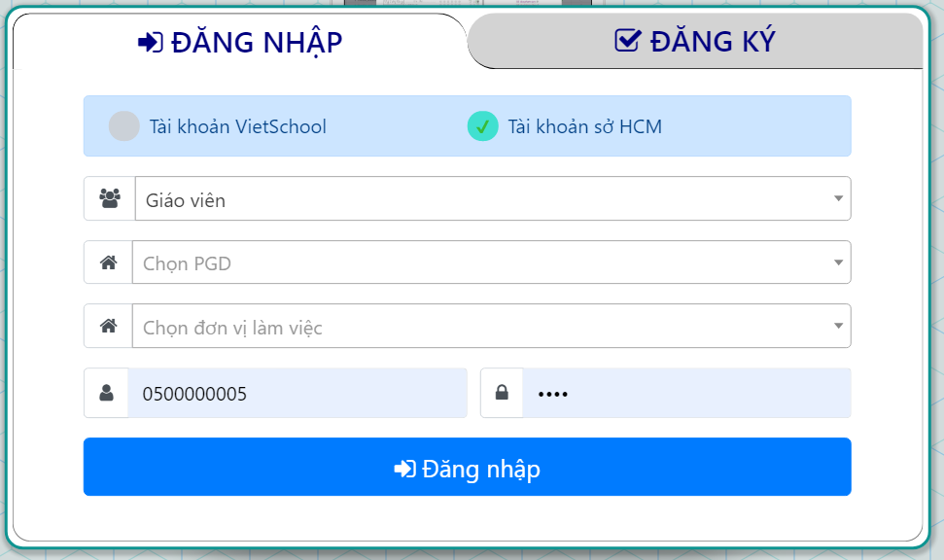
5. Nhập tên đăng nhập và mật khẩu
Lưu ý Tên đăng nhập và mật khẩu này là tài khoản để đăng nhập vào trang chuyentruong.hcm.edu.vn
4. Chọn trường đang công tác
3. Chọn PGD quản lý, nếu là THPT chọn Trực thuộc Sở
2. Chọn loại tài khoản là GV
1. Tích tùy chọn Đăng nhập bằng tài khoản Sở HCM

2. Đồng bộ học sinh
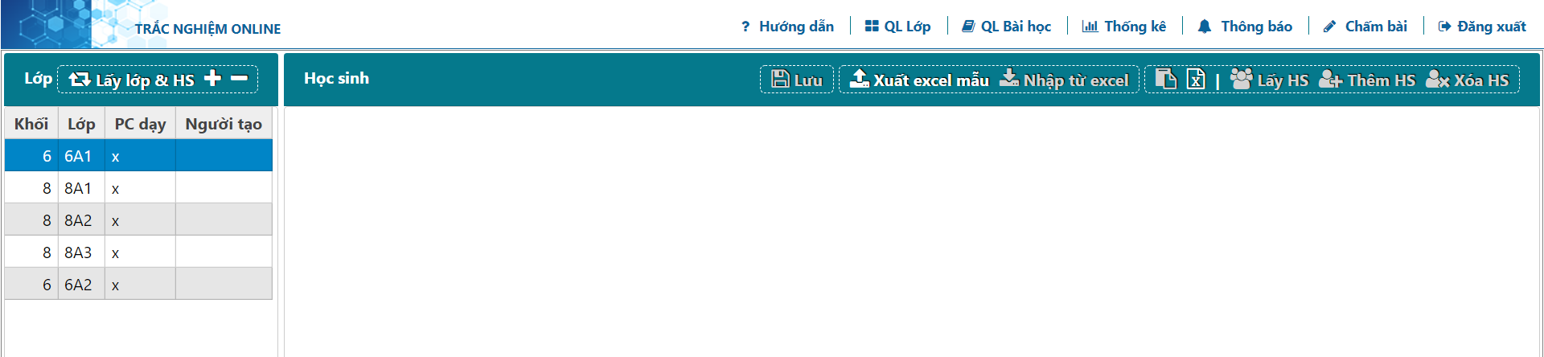
1. Bấm vào Quản lý lớp
2. Bấm vào Lấy học sinh từ sở

3. Tạo bài học
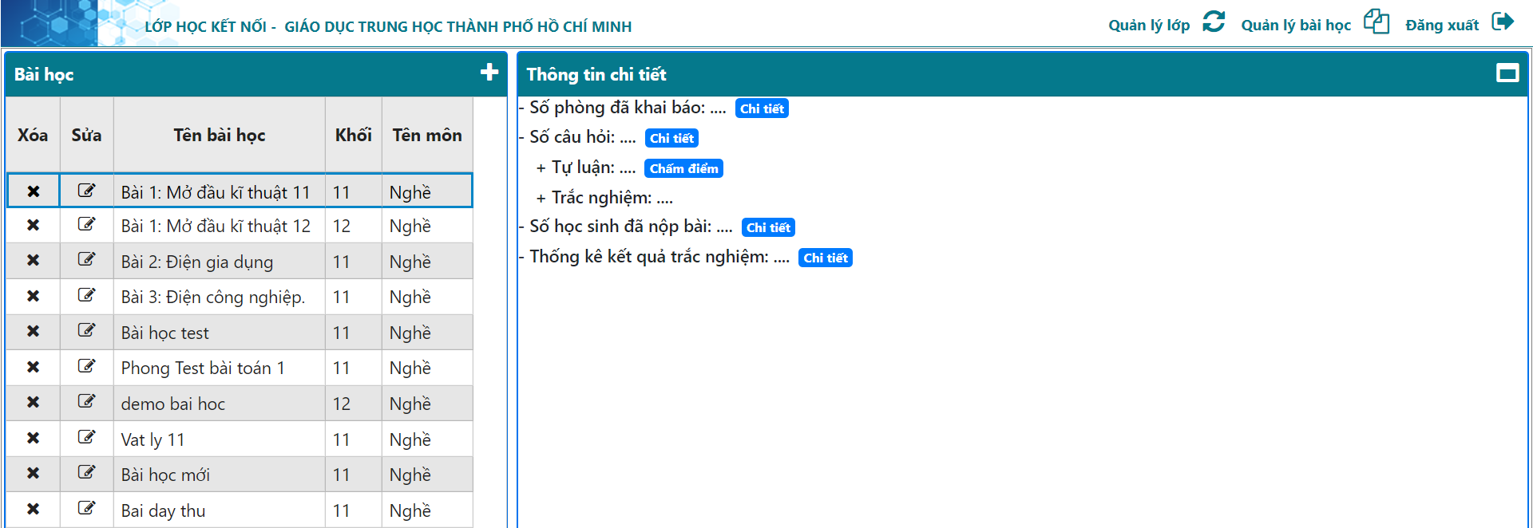
3. Bấm vào đây để sửa thông tin và nội dung bài học đang có
2. Bấm vào đây để thêm bài học mới
1. Bấm vào Quản lý bài học
Sau khi bấm vào nút Thêm mới bài học:
3. Chọn Môn dạy
2. Chọn Khối dạy
1. Nhập tên bài học
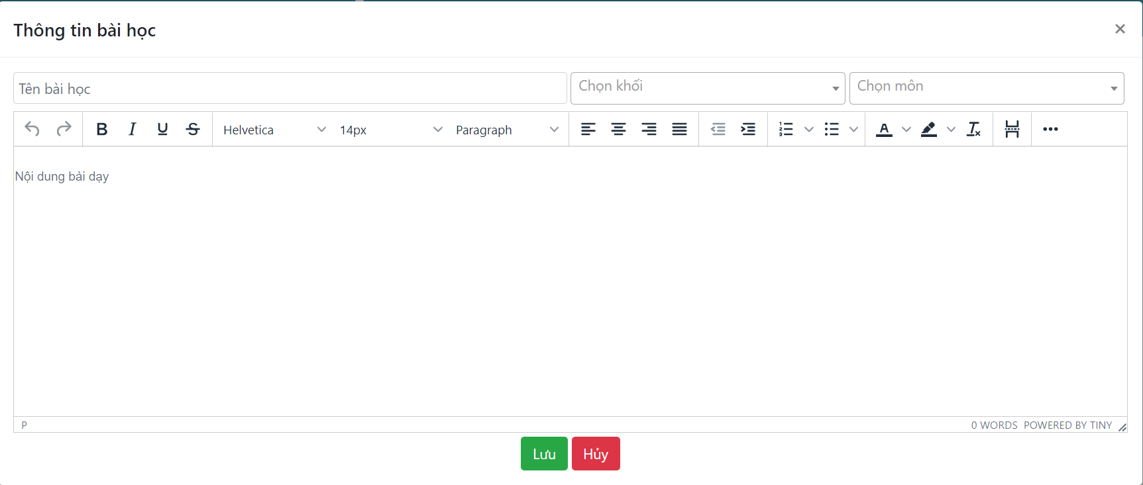
5. Lưu bài học
4. Nhập nội dung bài học
4. Tạo Phòng
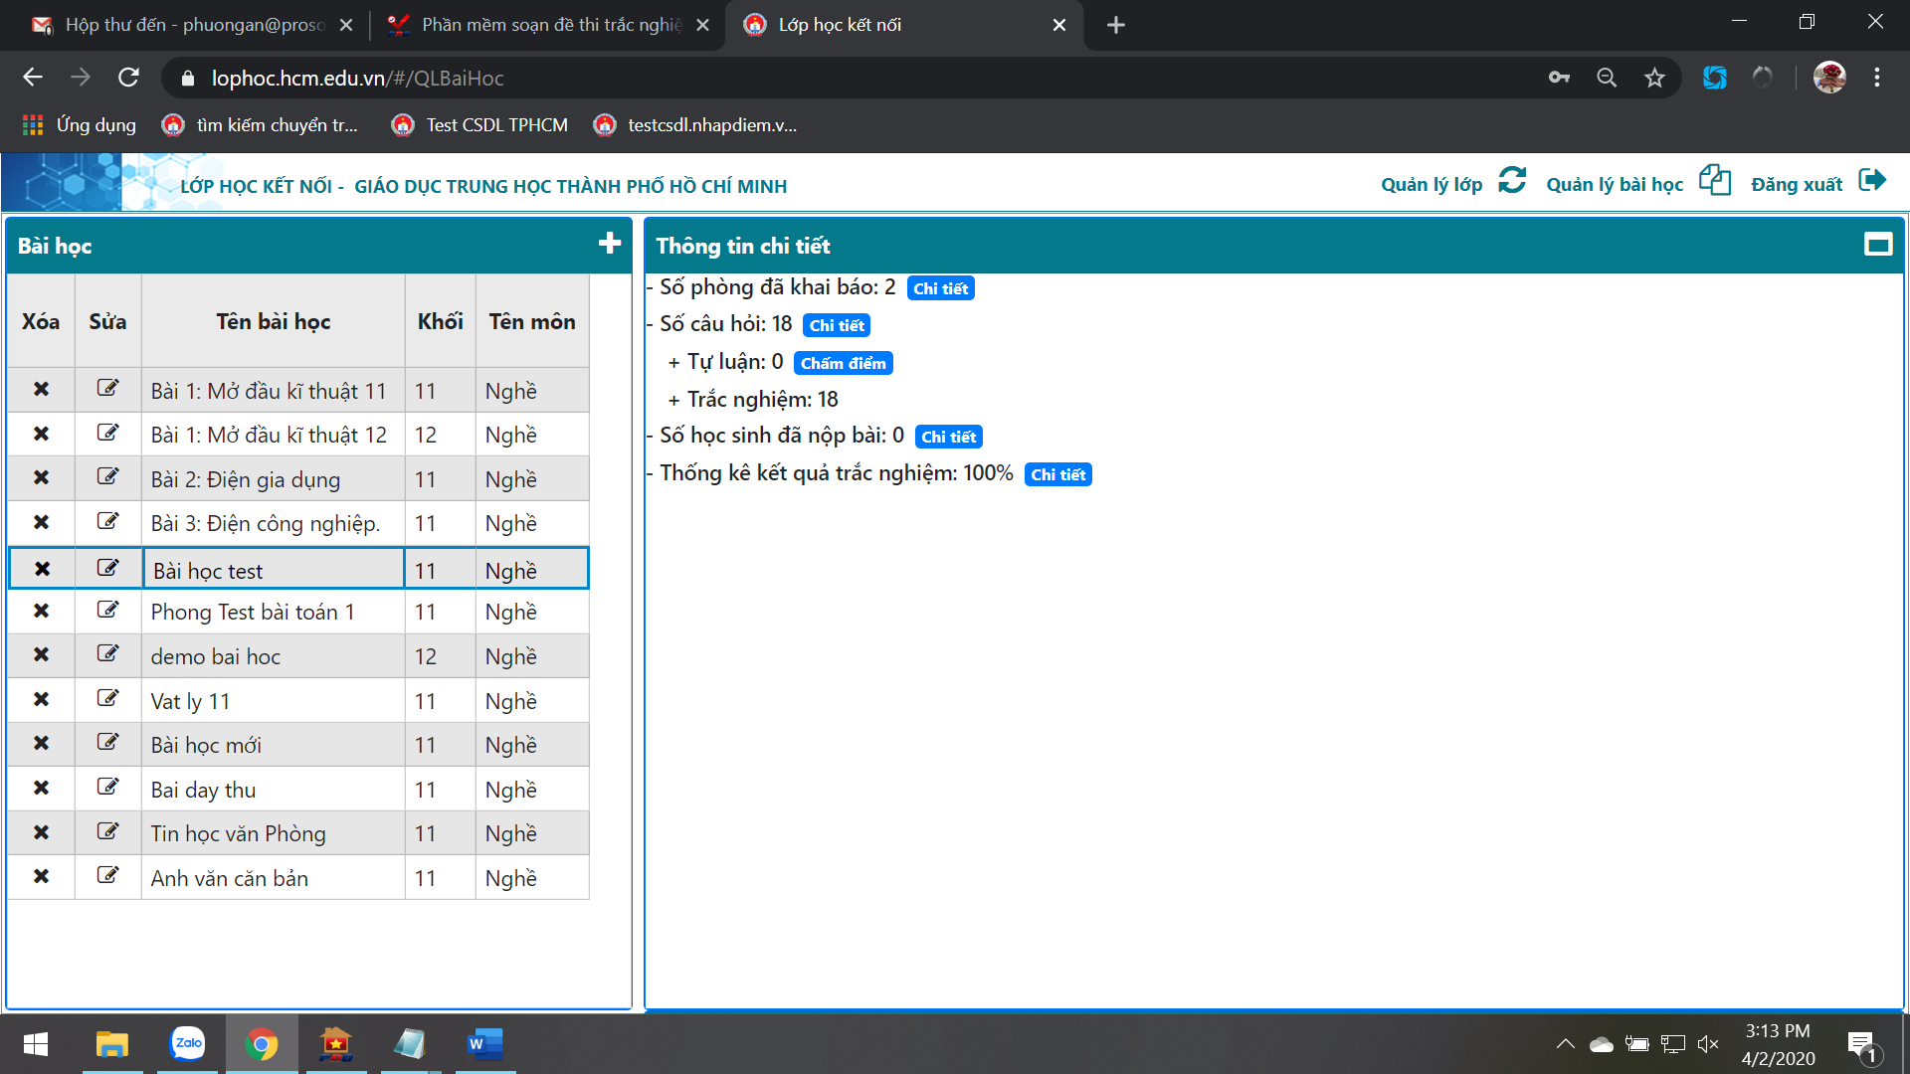
2. Bấm vào Chi tiết
1. Chọn bài học

Sau khi bấm vào Chi tiết:
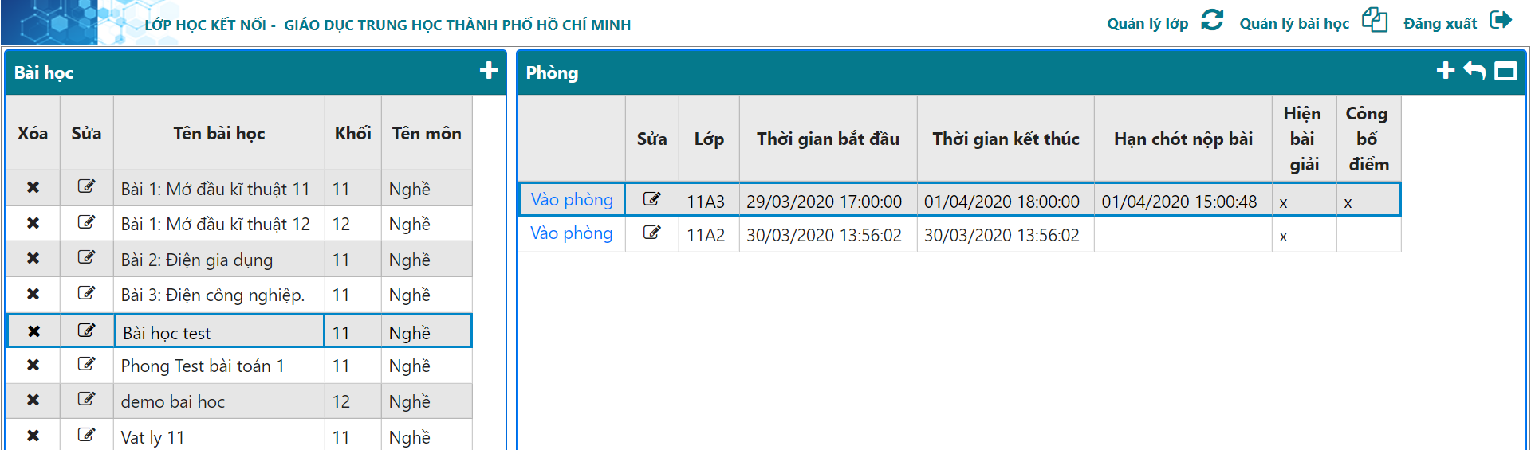
3. Bấm vào đây để về màn hình chính
1. Bấm vào đây để thêm phòng mới
2. Bấm vào đây để sửa thông tin phòng đã có
Sau khi bấm vào nút Thêm phòng hoặc Sửa thông tin phòng:
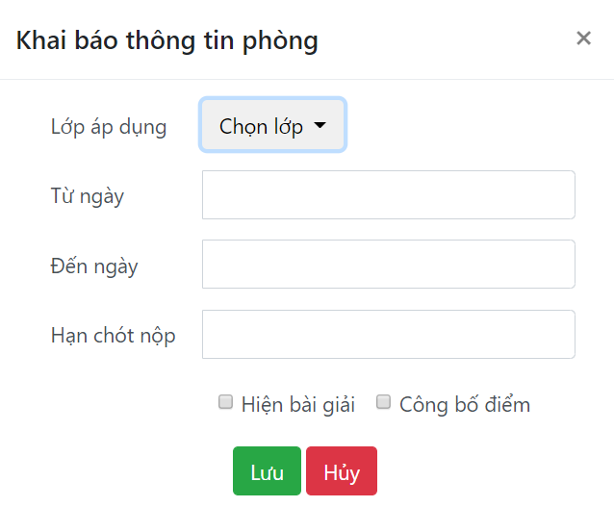
4. Hạn chót nộp bài tập
3. Thời gian kết thúc lớp học
2. Thời gian bắt đầu học
1. Chọn lớp tham gia học
5. Đưa câu hỏi ôn tập
2. Bấm vào Chi tiết
1. Chọn bài học

Sau khi bấm vào Chi tiết:
1. Bấm vào đây để tải câu hỏi từ file word
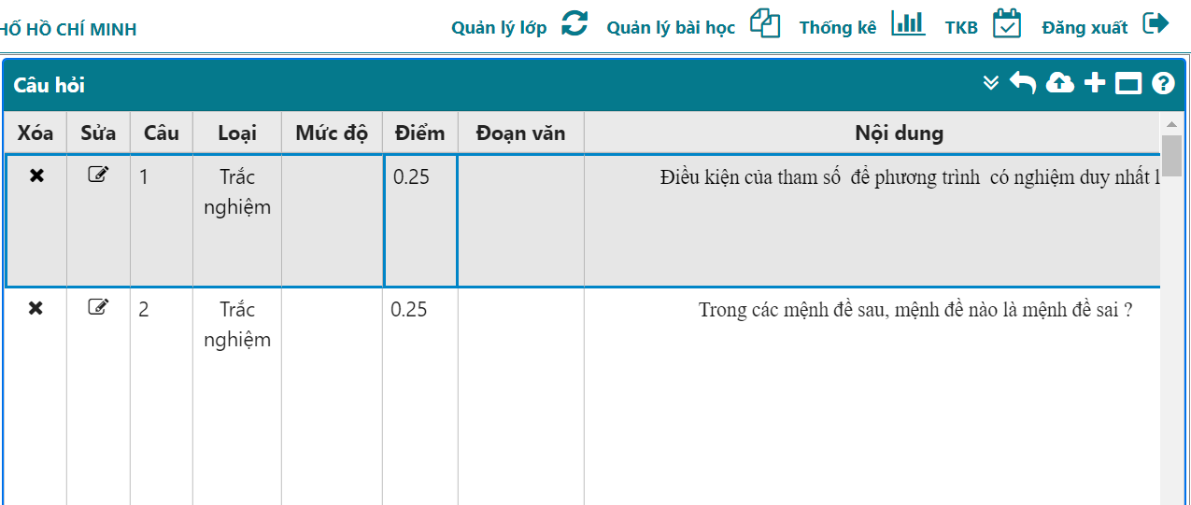
3. Bấm vào đây để áp dụng điểm câu đang chọn cho tất cả các câu hỏi còn lại
2. Bấm vào đây để thêm từng câu hỏi
3. Bấm vào đây để sửa câu hỏi
Sau khi bấm vào Tải câu hỏi từ file Word:
- Chọn môn tải lên có file là môn Ngoại ngữ không
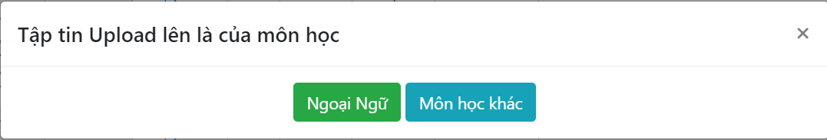
- Chọn file cần tải lên
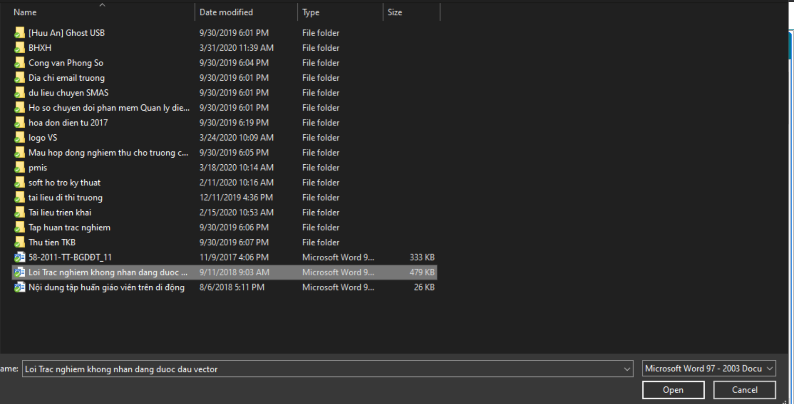

- Xem và điều chỉnh (nếu có) kết quả tải lên rồi Lưu câu hỏi lại
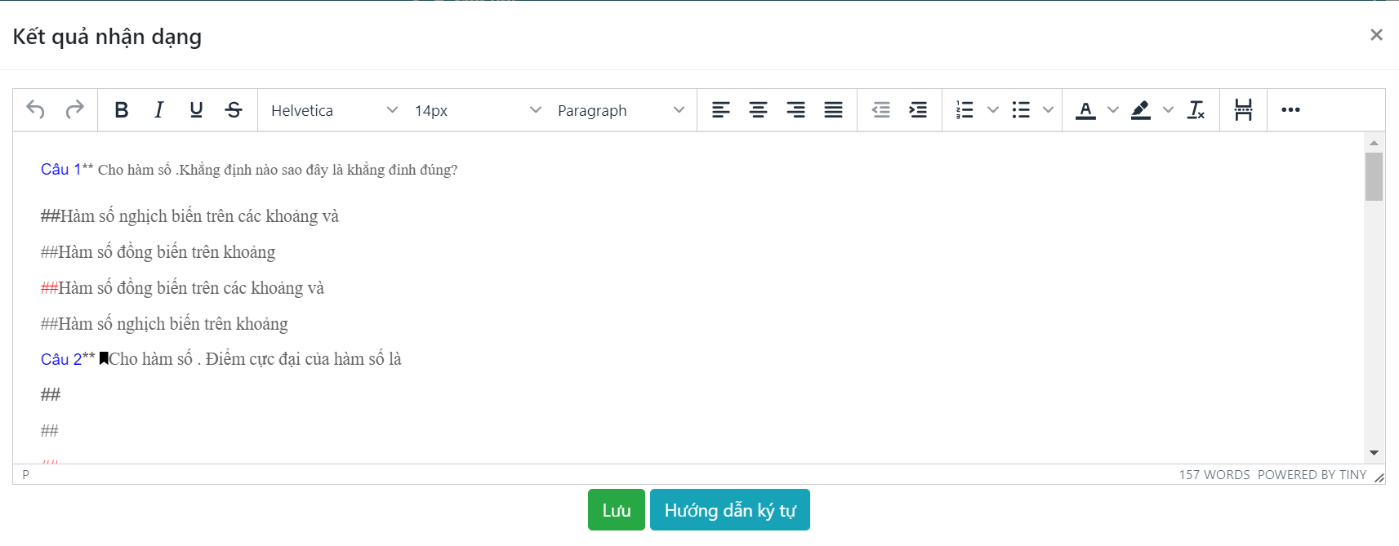
Sau khi bấm vào Thêm từng câu hỏi:
Thêm đoạn văn mới
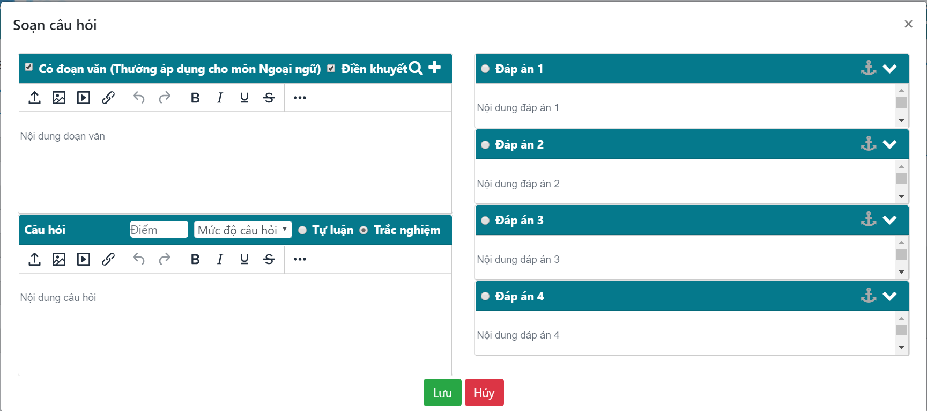
Khai báo điểm cho câu
Chọn mức độ câu hỏi (Nhận biết, Thông hiểu,…)
Chọn loại hình câu hỏi
Chọn đáp án đúng
Mở Soạn thảo nâng cao
Chọn đáp án cố định
Tìm đoạn văn đã lưu
Tích vào nếu là dạng Điền khuyết
Tích vào nếu câu hỏi có đoạn văn
6. Giảng dạy
- Chọn Bài học, bấm vào Chi tiết số phòng
1. Chọn bài học
2. Bấm vào Chi tiết

Sau khi bấm vào Chi tiết:
3. Bấm Vào phòng để bắt đầu dạy
Sau khi Vào phòng:
Lưu ý: HS chỉ xem được những nội dung mới nhất trong khung soạn thảo bài học sau khi Giáo viên bấm vào nút Gửi bài học
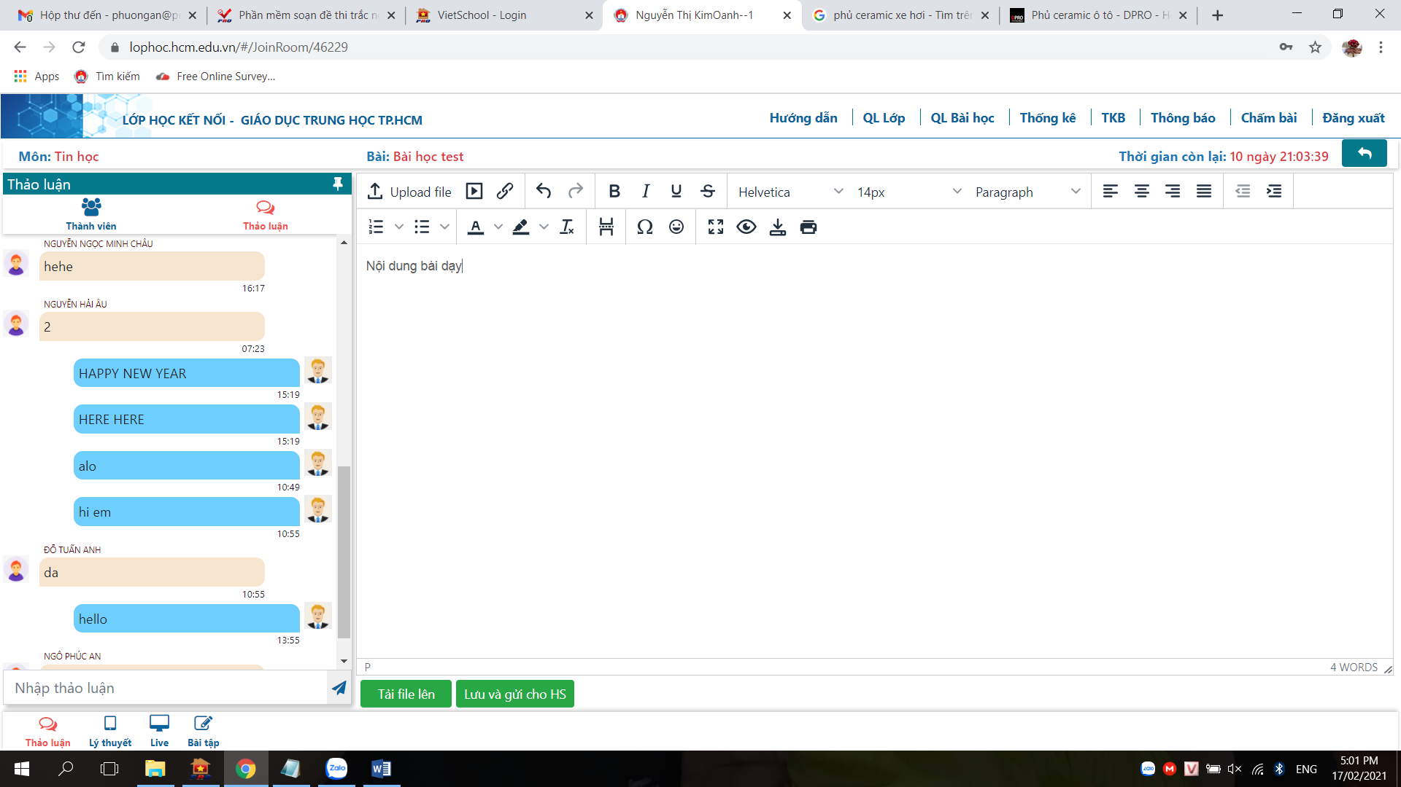
6. Gửi bài học đến cho HS trong lớp
5. Tải file lên bài học (word, PPT, hình ảnh,..)
3. Khung trao đổi giữa GV và HS
2. Nội dung thảo luận
1. Số lượng HS online và Danh sách lớp
4. Khung soạn thảo bài học

** Cách chèn video vào bài học:
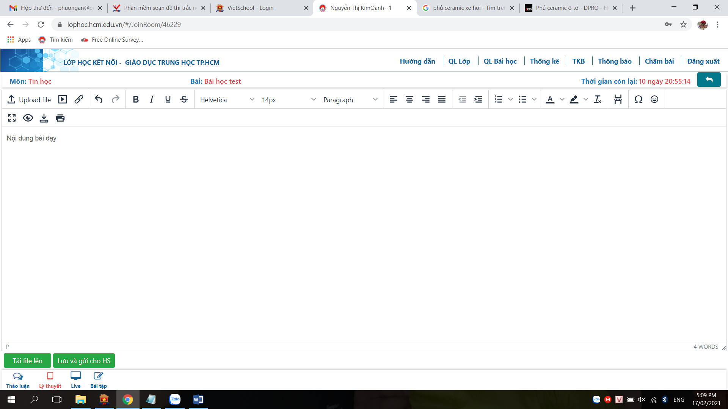
Bấm vào biểu tượng Insert/Edit Media
- Dán trực tiếp đường link của video vào khung Source, sau đó bấm Save
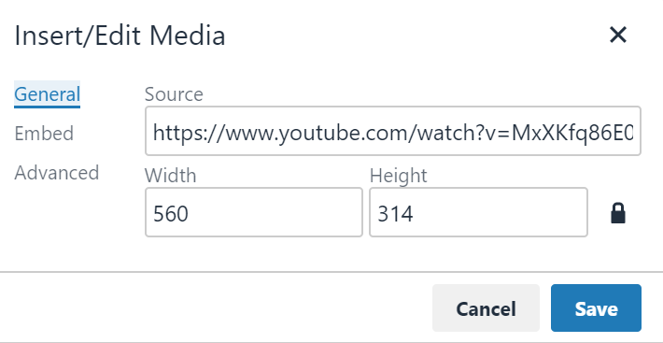
- Chia sẻ màn hình và Camera: Bấm vào thẻ Live
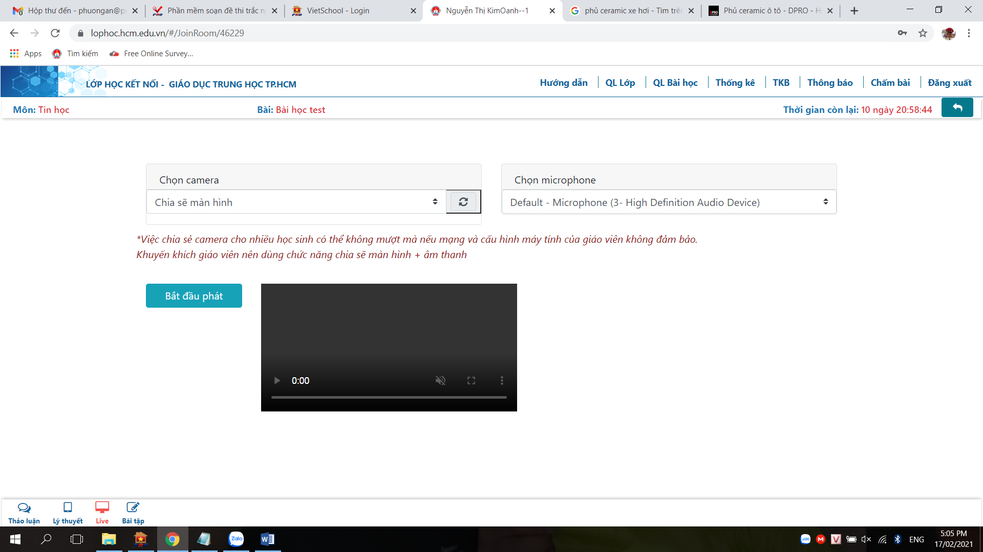
GV chọn qua thẻ Live, chọn Chia sẻ màn hình hoặc Camera để chia sẻ hình ảnh từ GV đến HS. Nếu chọn Không phát Viedeo thì sẽ chỉ truyền giọng nói
Sau khi chọn xong bấm vào đây để bắt đầu phát hình
Bấm vào đây để tắt/mở âm thanh
Nếu chọn Chia sẻ màn hình, khi bấm nút Bắt đầu phát giáo viên sẽ phải chọn chế độ Chia sẻ màn hình:
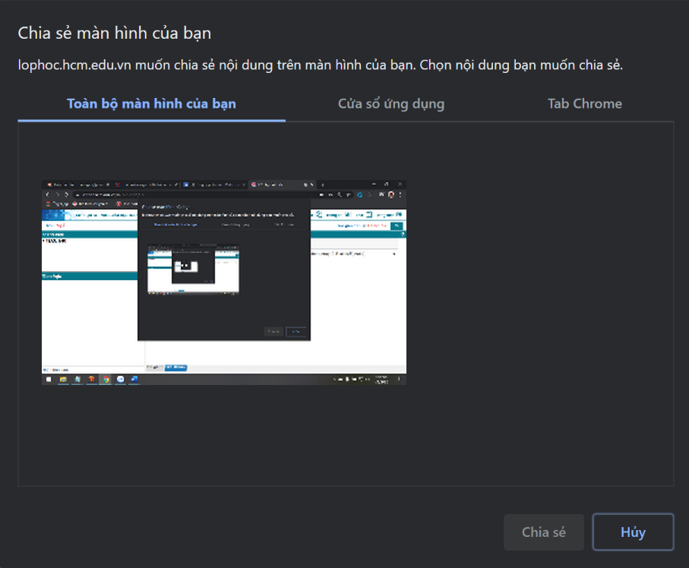
Bấm vào đây để bắt đầu chia sẻ màn hình
Chọn Màn hình muốn chia sẻ
Chọn chế độ chia sẻ
7. Chấm điểm câu hỏi tự luận
- Chọn bài học, bấm vào Chấm điểm ở mục Tự luận:
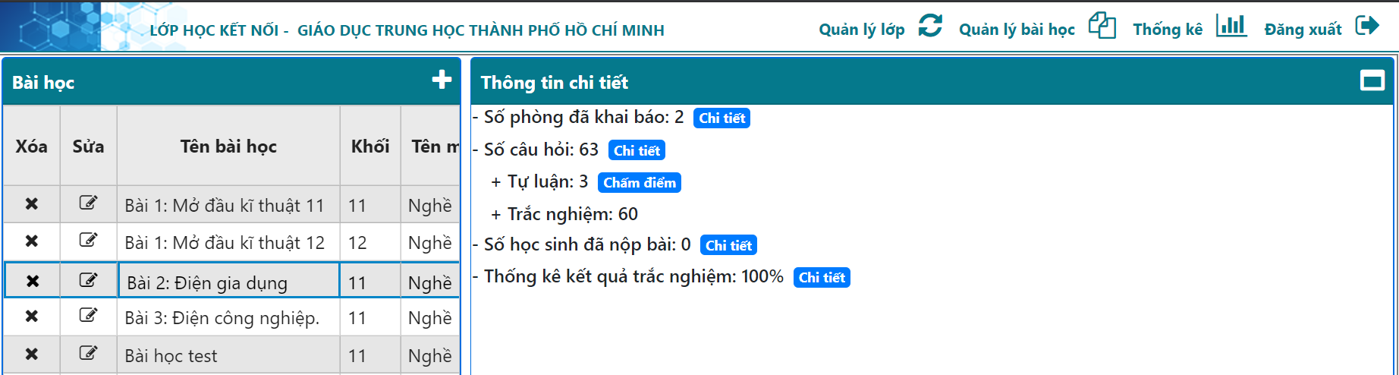
Sau khi bấm vào Chấm điểm:
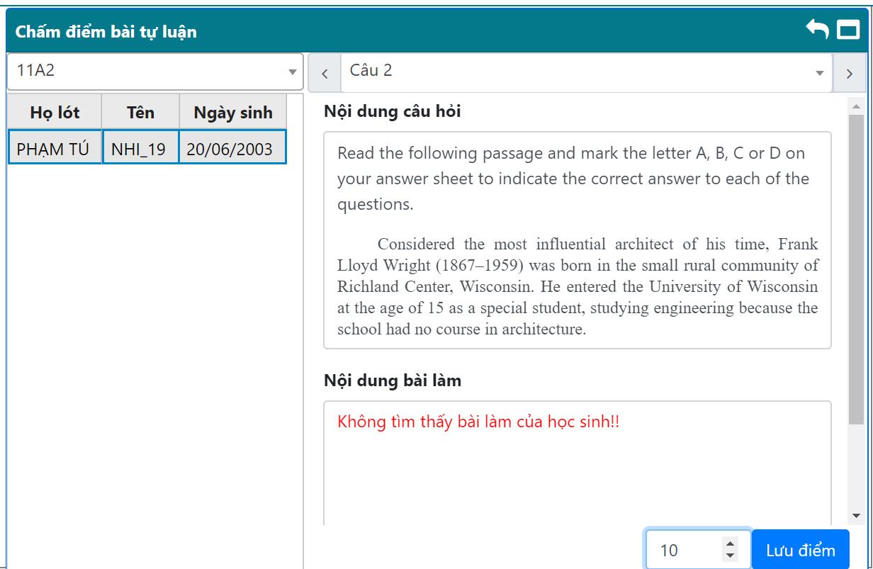
Nhập điểm số và lưu lại
Chọn câu hỏi
Chọn học sinh
Chọn lớp

8. Xem báo cáo thống kê
Chọn menu Thống kê
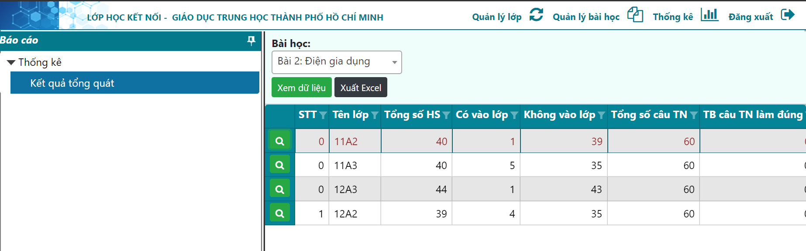
Bấm xem dữ liệu
Chọn bài học
Chọn báo cáo cần xem

